**需求规格说明书**

|  |  |
| --- | --- |
| 产品版本 | V1.0 |
| 二代串焊 | 上位机软件 |
|  |  |

修订记录

|  |  |  |  |  |  |
| --- | --- | --- | --- | --- | --- |
| Ver.No | 日期 | 编制/修订 | 审核 | 批准 | 备注 |
| V1.0 | 2023-2-2 | 张遐超 |  |  | 初始版本 |
| V1.0 | 2023-2-6 | 张遐超 |  |  | 完善需求功能说明文档 |
| V1.0 | 2023-2-8 | 张遐超 |  |  | 会议评审后补充完善 |
| V1.0 | 2023-2-9 | 张遐超 |  |  | 增加产品加工状态显示和产品缺陷查询功能 |
|  |  |  |  |  |  |

目录

需求规格说明书 1

1、 需求背景 3

2、 项目简述 3

3、 架构设计 3

3.1、数据库层 3

3.2、业务逻辑层 3

3.3、硬件层 3

3.4、视觉通讯层 3

3.5、软件框架图如下所示 3

4、 功能模块 4

4.1、硅胶膜上下料升降功能 4

4.2、TCP协议通讯功能（与视觉对接） 4

4.3、卷轴上的硅胶膜的纠偏功能 5

4.4、焊接产品偏移功能 5

4.5、硅胶膜清洗或更换功能 5

4.6、硅胶膜清洗或更换收放功能 5

4.7、硅胶膜缺陷数据计算功能 5

4.8、IO输入输出功能的实现 5

4.9、打标焊接功能 6

4.10、打标软硬件信息 6

4.10.1、激光器型号 6

4.10.2、打标卡(EMC6)、振镜型号 6

4.10.3、打标软件版本 6

4.11、缺陷位置是否加工 6

4.12、安全防护 6

4.13、产品加工状态显示 6

4.14、产品缺陷查询 6

5、数据库表设计 7

5.1、硅胶膜缺陷表:dirty 7

5.2、串焊产品加工后有问题的产品表:productDefect 7

6、未解决的问题 7

7、测试要点 7

1. **需求背景**

研发一台2D方案设计、3D模型搭建和配套硬件输出的组件激光焊接设备（方案2），与电池片排布机、焊带排布机进行对接。设备的来料是已完成的电池片、焊带、汇流条排布的玻璃组件，出料需要完成焊带、汇流条的焊接。整机设备组装、调试、满足焊接需求后发货客户现场进行调试生产。

1. **项目简述**

实现二代串焊上位机软件自动化功能和手动操作功能。

开发环境：vs2013 C# .netFramework 4.5

数据库：mysql-5.5.22

1. **架构设计**

上位机软件由数据库访问层、硬件层、视觉通讯层、业务逻辑层和UI操作界面层组成。

3.1、数据库层

提供数据库表各种操作的功能，供业务逻辑层调用，可扩展。

3.2、业务逻辑层

实现数据库的各种访问方法，供UI界面层和视觉通讯层调用，可扩展。

3.3、硬件层

实现各种硬件，如不同型号的PLC、相机等的通讯和读写功能，供相关操作界面层使用。

3.4、视觉通讯层

实现TCP协议的通讯，可添加扩展其它协议的通讯，如HTTP、UDP等。

3.5、软件框架图如下所示

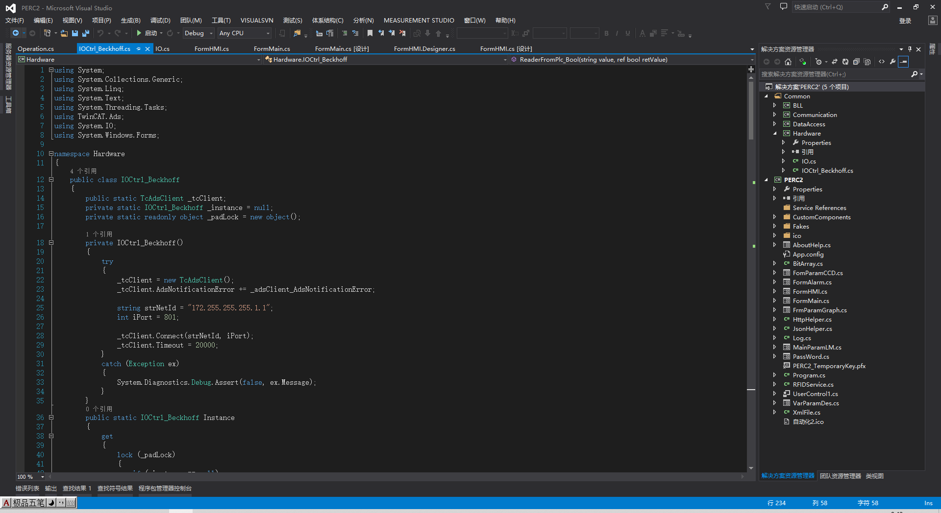

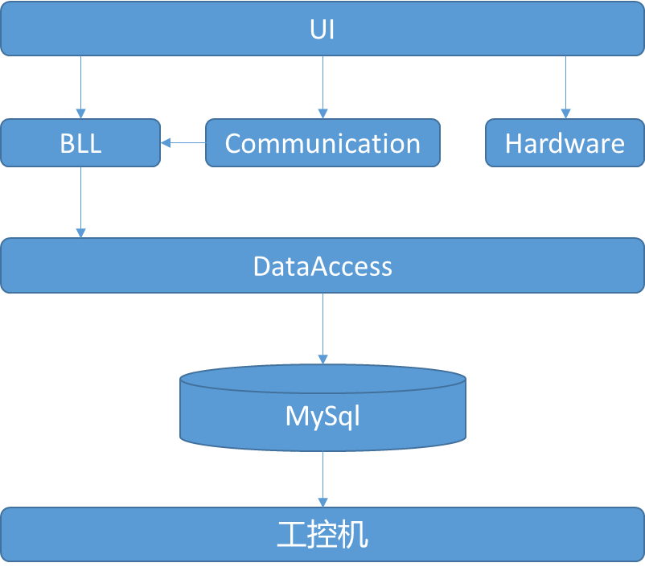

1. **功能模块**

4.1、硅胶膜上下料升降功能

在操作界面上手动按钮实现硅胶膜的上下料升降功能。

4.2、TCP协议通讯功能（与视觉对接）

4.2.1、获取抓拍完成数据。

4.2.2、获取打标坐标。

4.2.3、获取硅胶膜的检测数据保存到数据库。

4.3、卷轴上的硅胶膜的纠偏功能

下位机实现

4.4、焊接产品偏移功能

每次上料前，检索该硅胶膜前一次打标整版的脏污情况，判断硅胶膜是否可继续使用，如果不存在脏污则继续使用，如果存在脏污则通过整版脏污分析寻找干净的地方，如果找到干净的地方则上料偏移串焊产品继续加工，如果没有找到干净的地方则等待另一工位的激光加工完成后报警停机弹出提示，根据提示信息判断硅胶膜是否刚清洗过，如果没有清洗过则清洗硅胶膜，如果清洗过则更换硅胶膜。

流程图如下所示：

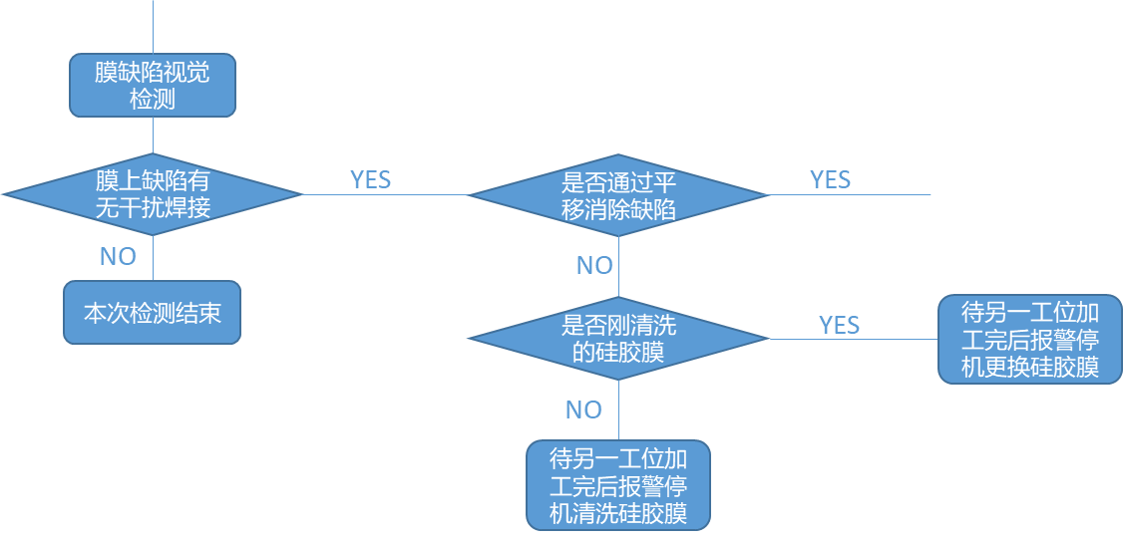

4.5、硅胶膜清洗或更换功能

检测硅胶膜是否有缺陷且能否继续工作，如果不能继续工作需要提示清洗或换膜，并手动操作清洗或换膜工作。

4.6、硅胶膜清洗或更换收放功能

硅胶膜在清洗或更换过程中的收放功能。

4.7、硅胶膜缺陷数据计算功能

根据上一组件ID查找硅胶膜缺陷数据，如果存在缺陷则按4.4流程执行。

4.8、IO输入输出功能的实现

将所有IO点位显示到调试界面上。

样例原型图如下所示：

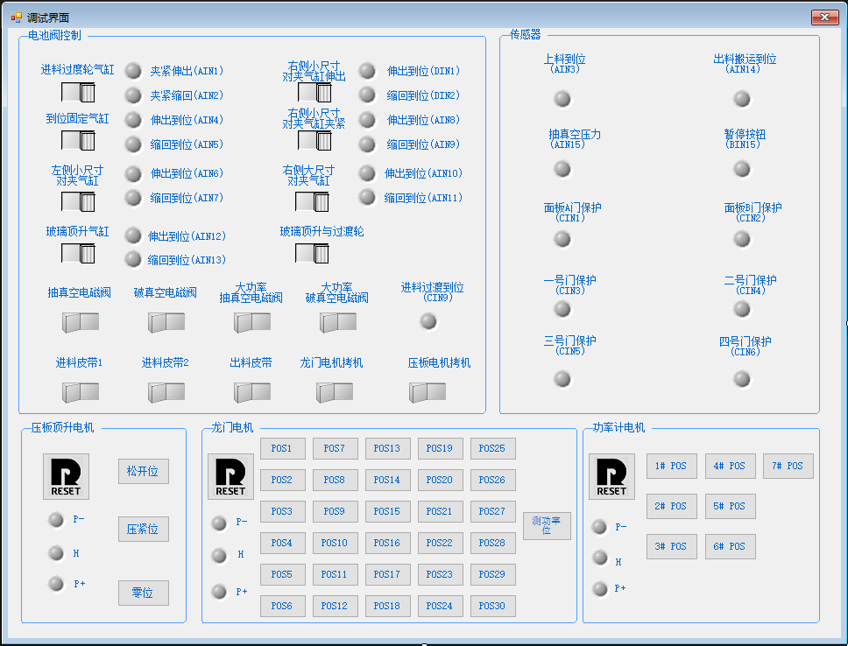

4.9、打标焊接功能

根据打标图档，实现产品的打标焊接功能。

4.10、打标软硬件信息

4.10.1、激光器型号

4.10.2、打标卡(EMC6)、振镜型号

4.10.3、打标软件版本

4.11、缺陷位置是否加工

正在加工的串焊产品，当发现下一工位有缺陷时，通过系统参数设置判断是否加工。需要对设置的参数进行xml文件的读写功能。

4.12、安全防护

光栅被触碰、EMO按下时，下位机能关闭光闸，上位机软件有关闭激光器功率的功能。

4.13、产品加工状态显示

当前加工产品各工位加工情况显示，如果加工位有缺陷则在界面上相应工位上显示报警。

4.14、产品缺陷查询

加工后的产品存在缺陷的，实现缺陷产品的追踪查询功能。

**5、数据库表设计**

5.1、硅胶膜缺陷表:dirty

|  |  |  |  |  |  |  |
| --- | --- | --- | --- | --- | --- | --- |
| 序号 | 字段名称 | 数据类型 | 主键 | 是否为空 | 默认值 | 描述 |
| 1 | id | INT | Y | N |  | 主键，自动递增 |
| 2 | groupId | VARCHAR(50) | N | N |  | 组件ID |
| 3 | silicaId | VARCHAR(50 | N | N |  | 硅胶膜ID |
| 4 | workStationId | INT | N | N |  | 1~12 |
| 5 | laserId | INT | N | N |  | 1~12 |
| 6 | isDirty | TINYINT | N | N |  | 1表示true,0表示false |
| 7 | x | DOUBLE | N | N |  | 缺陷矩形中心x坐标值 |
| 8 | y | DOUBLE | N | N |  | 缺陷矩形中心y坐标值 |
| 9 | width | DOUBLE | N | N |  | 缺陷矩形宽度 |
| 10 | height | DOUBLE | N | N |  | 缺陷矩形高度 |
| 11 | time | DateTime | N | N |  | 加工时间 |

5.2、串焊产品加工后有问题的产品表:productDefect

|  |  |  |  |  |  |  |
| --- | --- | --- | --- | --- | --- | --- |
| 序号 | 字段名称 | 数据类型 | 主键 | 是否为空 | 默认值 | 描述 |
| 1 | id | INT | Y | N |  | 主键，自动递增 |
| 2 | groupId | VARCHAR(50) | N | N |  | 组件ID |
| 3 | silicaId | VARCHAR(50 | N | N |  | 硅胶膜ID |
| 4 | workStationId | INT | N | N |  | 1~12 |
| 5 | laserId | INT | N | N |  | 1~12 |
| 7 | x | DOUBLE | N | N |  | 加工位x坐标值 |
| 8 | y | DOUBLE | N | N |  | 加工位y坐标值 |
| 9 | time | DateTime | N | N |  | 加工时间 |

**6、未解决的问题**

暂无

**7、测试要点**

7.1 所有IO点位的测试。

7.2、所有功能的正常测试。

7.3、所有功能的异常测试。

7.4、自动化流程测试。

7.5、压力测试。

注：1、2月25日物料备齐。

2、3月10日生产装配完成、机械调试完成。

3、3月11日后电气调试。

4、3月XX日上下位软件调试。

5、3月28日发货。